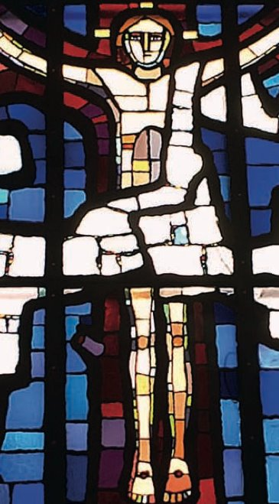

UKESSAMLINGER: 10 STK.
14:45 –
15:15 Mat og drikke
15:15 Opprop, innledning, sang
15:25 Undervisning, praktisk deltakelse, grupper
16:15 Lek
16:30 Hellig stund

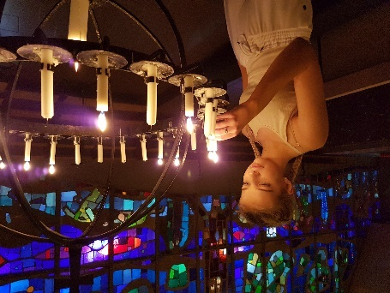

GUDSTJENESTER: 8

HELLIG STUND
- Dagens ord/tema/bibelvers
- Tenner lys i lysgloben (personlig bønn)
- Ber Herrens bønn sammen
- Synger velsignelsen sammen
- Presentasjonsgudstjeneste 6. september
- Ministranttjeneste (høsten)
- Julegudstjeneste (ila julen)
- Påskegudstjeneste (ila påsken)
- Ministranttjeneste (våren)
- Konfirmantenes gudstjeneste 21. mars
- Konfirmasjonsgudstjeneste 8.-9. mai
- Valgfri gudstjeneste

LOKAL DIAKONI-TJENESTE (=det å gjøre noe for andre)
Velg 1 tjeneste mellom det å:
-lage hyggekveld for eldre på Eddaveien/Rosnes
-lage kveldsmat på Hjerteromsgudstjeneste
-bidra på vårfest for mennesker med bistandsbehov
-være besøksvenn
-evt. andre ting

MINISTRANT= Å HJELPE TIL PÅ GUDSTJENESTEN
Dele ut salmebøker, være med i prosesjon, tenne lys, samle inn penger, rydde opp.

